المحاضرة (9) – تابع نظريات قياس التكاليف وتحميلها على عناصر الانتاج
2 . التكاليف المستغلة : يقوم هذا المدخل على اساس تحميل الوحدات المنتجة بعناصر التكاليف المستغلة والتي تتمثل في التكاليف المتغيرة مضافا اليها جزء من التكاليف الثابتة حسب نسبة الطاقة المستغلة خلال الفترة على ان يتم تحميل ايرادات الفترة بالتكاليف الفترية التي تشمل عناصر التكاليف التسويقية والإدارية وأيضا التكاليف الثابتة للطاقة غير المستغلة للوصول الى صافي الربح خلال فترة زمنية معينة .
باعتبار ان التكاليف الثابتة للطاقة غير المستغلة تعد بمثابة اعباء اضافية لاتحمل على الوحدات المنتجة لعدم تسببها في احداثها ولذلك يتم تحميلها على المنشأة ككل من خلال ادراجها في قائمة الدخل كتكلفة فترة .
- يساعد مدخل التكلفة المستغلة على الاجابة عدة تساؤلات اهمها
- ماهو المستوى الحقيقي للأداء الحالي للمنشأة ؟
- ماهي اسباب وجود الطاقة العاطلة الحالية ؟
- كيف يمكن التصرف فيها ؟
- من المسؤول عن حدوثها ؟
- ويترتب على استخدام المدخل السابق في تحديد تكلفة المنتج ان تحديد سعر بيع المنتج في ضوء تحميله فقط بالتكاليف المستغلة يساعد بدوره على الوصول الى سعر بيع عادل يراعي مقدار ماستفادته وحدة الانتاج زيادة او نقص .
وقبل توضيح كيفية تحديد تكلفة الجزء الثابت المستغل والغير مستقل تجدر الاشارة الى بعض المصطلحات الخاصة بمفاهيم المختلفة للطاقة والتي يجب الاشارة اليها
- الطاقة القصوى :وتمثل اقصى طاقة انتاجية يمكن للتجهيزات الالية تحقيقها دون مراعاة أي اعطال طبيعية او عادية يتم حدوثها ولهذا فان المفهوم يعتبر نظريا ويصعب تطبيقه في الحياة العملية
- الطاقة المتاحة :
وتمثل اقصى طاقة انتاجية يمكن للتجهيزات الالية تحقيقها ولكن مع استبعاد الاعطال الطبيعية – العادية – التي يتحتم حدوثها
- الطاقة الفعلية :تمثل اقصى طاقة يمكن للتجهيزات الالية تحقيقها بعد استبعاد الاعطال الحتمية وغير حتمية
ولهدف تحليل تكلفة وحدة الانتاج في ظل مدخل التكلفة المستغلة يتم تحليل عناصر التكاليف الانتاج الى شقين احدهما متغير والأخر ثابت وبالنسبة للجزء الثابت يتم تحديد تكلفة الجزء الثابت المستغل باتباع الخطوات التالية :
2) تحديد تكلفة الجزء الثابت المستغل = تكلفة الانتاج الثابتة الكلية * نسبة الاستغلال
3) تحديد تكلفة الجزء الثابت الغير مستغل = تكلفة الانتاج الثابتة الكلية – تكلفة الانتاج الثابتة المستغلة
* مثال : بفرض ان عدد الوحدات المنتجة بلغ 1600 وحدة والطاقة المتاحة 2000 وحدة وقد بلغ اجمالي التكلفة الثابتة عن الفترة 30000 ريال
المطلوب تحديد تكلفة الجزء الثابت المستغل وغير المستغل
الحل : نسبة الاستغلال = $\frac{1600}{2000}$ = 80 %
- التكلفة الثابتة للطاقة المستغلة =30000 * 80 % =24000 ريال
- التكلفة الثابتة للطاقة غير مستغلة = 30000 – 24000 = 6000 ريال
ويمكن ايضا حساب التكلفة الثابتة للطاقة غير مستغلة
- تكلفة الانتاج الثابتة الكلية * النسبة غير مستغلة
= 30000 * ( 100 % - 80 % ) =6000 ريال
- ويظهر بقائمة التكاليف مبلغ 24000 ريال والتي تمثل المبلغ الواجب ان يدخل ضمن تكلفة المنتج من التكلفة الثابتة بينما يظهر مبلغ 6000 ريال الممثل للتكلفة الثابتة غير مستغلة كالأعباء عامة او فتريه في قائمة الدخل وبصفة عامة فإن مدخل التحميل المستغل يتصف بالعدالة في التحميل مع المحافظة على عدم تقلب تكلفة وحدة الانتاج من فترة لأخرى .
3) التكاليف المتغيرة : يعتمد هذا المدخل على اساس تحميل الوحدات المنتجة بعناصر التكاليف المتغيرة فقط كما يتم تحميل الوحدات المباعة بعناصر التكاليف غير انتاجية (التسويقية والاداراية ) المتغيرة وذلك للوصل الى هامش او عائد المساهمة او مايطلق عليه ايضا الربح الحدي ويتم خصم التكاليف الثابتة بكافة انواعها من عائد المساهمة او الربح الحدي للوصول الى صافي الربح خلال فترة زمنية معينة
وذلك باعتبا ر ان التكاليف الثابتة تعد بمثابة اعباء اضافية لاتحمل على الوحدات المنتجة والمباعة لأنها لم تتسبب في احداثها ولذلك يتم تحميلها على المنشأة ككل من خلال ادراجها كاعباء فترية بقائمة الدخل أي انه وفقا لمدخل التكلفة المتغيرة يتم تحميل الانتاج بعناصر التكلفة المتغيرة دون عناصر التكلفة الثابتة التي تعد بمثابة عناصر تكلفة فترية ترتبط معظمها بمرور الزمن مثل الايجار او الاستهلاك وغيرها
وذلك نظرا لان المنشأة تظل تتحمل بالتكلفة الثابتة حتى في حالة توقف الانتاج بينما يتوقف تحمل التكلفة المتغيرة بتوقف الانتاج
ومن أهم خصائص التكلفة المتغيرة :
- ان قائمة التكاليف تحتوي على تكلفة العناصر الانتاجية المتغيرة فقط .
- يتم تحديد سعر البيع بالاسترشاد بالتكلفة المتغيرة لوحدة المنتج .
- الخطط المعدة بناء على التكلفة المتغيرة مما يدعم بدوره صفة استقرار وثبات تلك الخطط .
- الرقابة باستخدام المعايير المعدة بناء على التكلفة المتغيرة تعتبر اكثر قبولا وثباتا على مستوى الوحدة كما تتسم ايضا بفاعليتها وانخفاض الانحرافات الناتجه عنها .
تمارين على المداخل الثلاثة لتحميل التكاليف :
مثال (1) فيما يلي البيانات المستخرجة من سجلات احدى المنشآت الصناعية خلال العام المنتهي في 30 /12/ 1428 (الارقام بالألف ريال )
- تكاليف الخامات :
- 250 خامات انتاجية (85 % مباشر – 10 % غير مباشر متغير - 5% غير مباشرة ثابتة )
- 120 خامات غير انتاجية (90 % متغير – 10 % ثابت )
2- تكاليف اجور : 200 اجور انتاجية ( 60 % مباشر – 30 % غير مباشرة متغيرة - 10 % غير مباشرة ثابتة )
- 180 اجور ومرتبات غير انتاجية (60 % متغيرة - 40 % ثابتة )
3) تكاليف الخدمات :
- 50 خدمات انتاجية ( 60% غير مباشرة متغيرة – 40% غير مباشرة ثابتة )
- 100 خدمات غير انتاجية (40 % متغيرة – 60 % ثابتة )
- لايوجد مخزون انتاج تحت التشغيل سواء في اول او اخر الفترة
- لايوجد مخزون انتاج تام اول الفترة
- الوحدات المنتجة خلال الفترة 50 الف طن كمية المخزون الانتاج التام اخر الفترة 10 الف طن
- ايراد المبيعات 900
فإذا علمت ان الشركة تتبع مدخل التكاليف الكلية : المطلوب :
- اعداد قائمة التكاليف الصناعية للوحدات المباعة خلال عام 1428
- اعداد قائمة الدخل عن عام 1428
*تم حساب تكلفة مخزون الانتاج التام آخر الفترة كما يلي :
- التكاليف الصناعية للوحدة المنتجة خلال الفترة =
التكاليف الصناعية للوحدات المنتجة خلال الفترة / عدد الوحدات المنتجة = $\frac{500000}{50000}$ =10 ريال / طن
- تكاليف المخزون الانتاج التام اخر الفترة
= 10000 * 10 =100000 ريال
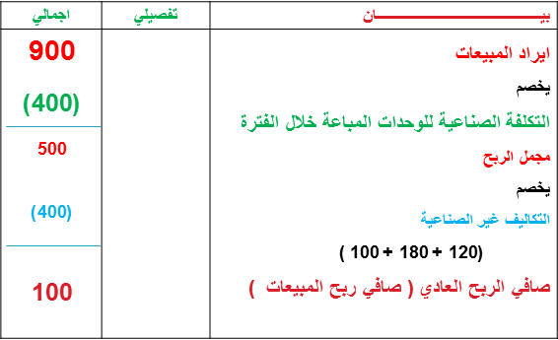
مما سبق يلاحظ مما يلي :
- تم تحميل الوحدات المنتجة خلال عام 1428 بكافة التكاليف الصناعية التي حدثت خلال العام سواء كانت تكاليف مباشرة او غير مباشرة وبغض النظر عن كونها متغيرة او ثابتة .
- تم تحميل مخزون الانتاج التام آخر الفترة بكافة عناصر التكاليف الصناعية التي حدثت خلال عام 1428 .
- تم تحميل الايرادات الناتجة عن الوحدات المباعة خلال عام 1428 بكافة عناصر التكاليف غير الصناعية (التسويقية والإدارية ) سواء كانت تكاليف متغيرة او ثابتة .
- بفرض نفس البيانات المثال السابق (1) ولكن في ظل مداخل التكاليف المتغيرة لتحميل التكاليف على المنتجات
المطلوب :
- اعداد قائمة التكاليف الصناعية للوحدات المباعة خلال عام 1428 .
- اعداد قائمة الدخل عن عام 1428 .

قائمة التكاليف للانتاج المباع طبقا لمدخل التكاليف المتغيرة :
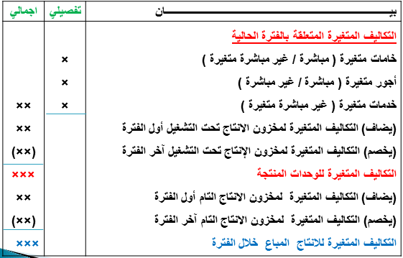
قائمة الدخل وفقا لمدخل التكاليف المتغيرة :
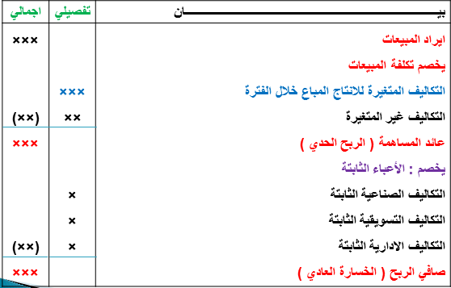
قائمة التكاليف للإنتاج المباع طبقا لمدخل التكاليف المتغيرة ( المبلغ بالألف ريال ) :
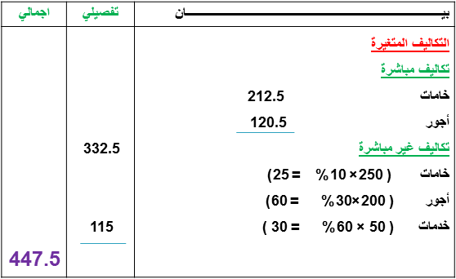
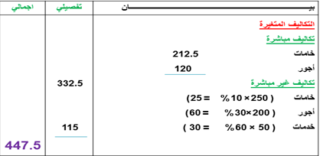
2- إعداد قائمة الدخل عن عام 1428 هـ :
- قائمة الدخل وفقا لمدخل التكاليف المتغيرة ( الارقام بالألف ريال ) :
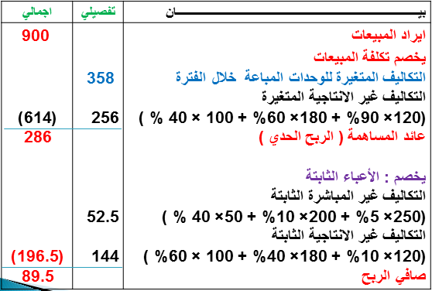
من خلال استعراض قوائم التكاليف والدخل المعدة يلاحظ أن صافي الربح العادي وتكلفة مخزون الانتاج التام آخر الفترة قد اختلفتا نتيجة لاختلاف مداخل تحميل التكاليف ( الكلية / المتغيرة ) ويمكن توضيح ذلك من خلال الجدول التالي :

